Cuando usted o un familiar están enfrentando una situación médica grave, el costo de la atención puede ser una gran inquietud; aunque tenga seguro de médico integral. Ciertas enfermedades complejas podrían resultar en que usted o su familia califiquen para recibir asistencia por medio de MassHealth. El Programa de Coordinación Amplia de Beneficios puede ayudarle a maximizar sus beneficios de salud mientras minimiza sus costos de bolsillo.

Commonwealth Medicine

El Programa ECOB es un servicio gratuito proporcionado por Massachusetts para los miembros elegibles de MassHealth.

Comuníquese con el Programa ECOB
para informarse más.
Para obtener más información, comuníquese con nosotros al:
(833) 886-3262
ECOB@umassmed.edu

Erica Jobe
Health Benefits Coordinator Enhanced Coordination of Benefits Health Care Finance Solution

Commonwealth Medicine
University of Massachusetts Medical School 333 South Street
Shrewsbury, MA 01545 USA 508.856.6151 (office) 508.856.6895 (fax)
Erica.Jobe@umassmed.edu
CWMCHCFV2 08/19-2

Ayudamos a los miembros de MassHealth a aprovechar al máximo los beneficios de

Commonwealth Medicine

Coordinación Amplia de Beneficios
su seguro médico

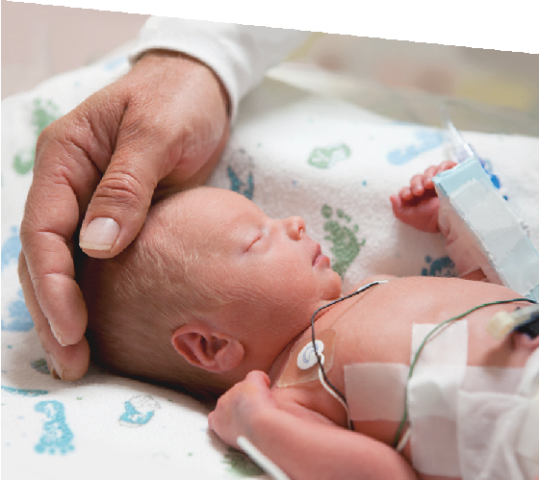Quiénes somos
La Unidad de Coordinación Amplia de Beneficios (ECOB), un programa especializado de la UMass Medical School, trabaja con
los miembros del Programa de Medicaid de Massachusetts (MassHealth) para asegurar que ellos reciban la cobertura de seguro mayormente disponible. Los miembros de MassHealth pueden tener acceso a beneficios
de seguro adicionales por medio del empleador, cónyuge, padre o madre, o COBRA. Ayudamos a los miembros y sus familias a obtener o mantener un seguro médico privado.
El Programa ECOB es un servicio gratuito proporcionado por Massachusetts para miembros elegibles de MassHealth.

Cómo podemos ayudar

Nuestros coordinadores de beneficios de salud de ECOB están disponibles a:
- Actuar como su contacto directo con MassHealth
- Analizar beneficios públicos y privados para los cuales usted puede ser elegible
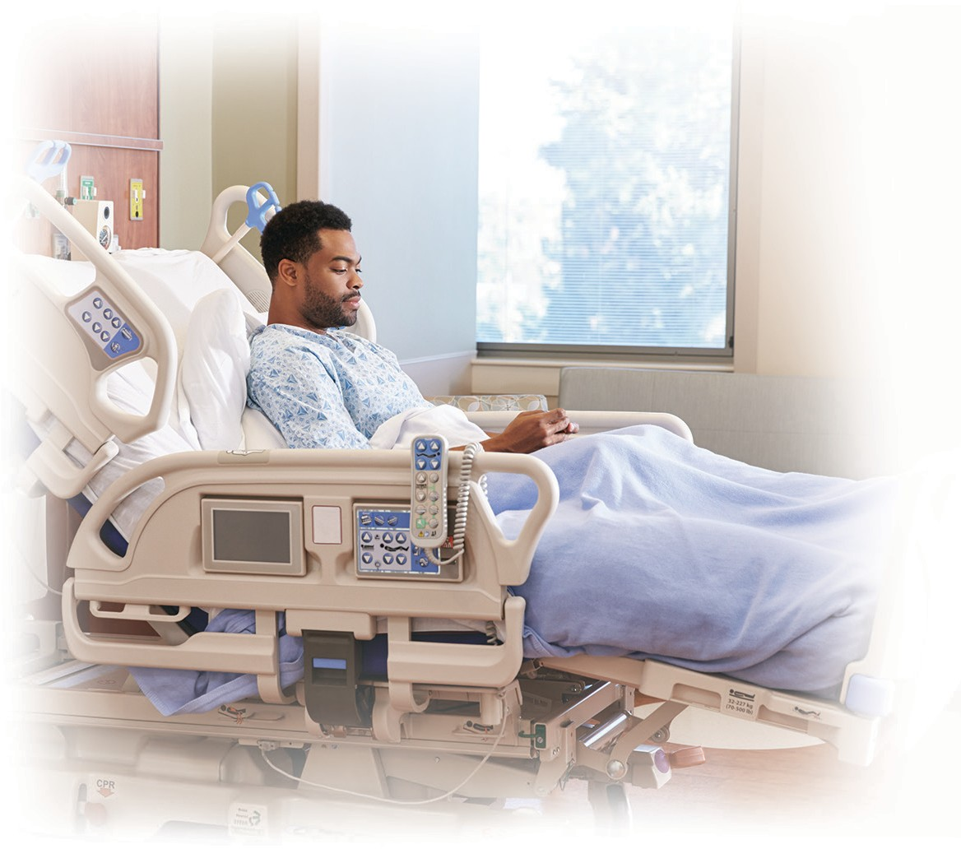
- Mediar por beneficios de seguro médico a los cuales usted tiene derecho, y ayudar a resolver cualquier problema de cobertura que usted pueda tener con su empleador, la compañía aseguradora o MassHealth.

Elegibilidad

Trabajamos con familias y personas que enfrentan:
- Enfermedades catastróficas
- Enfermedades crónicas
- Necesidades complejas de medicamentos recetados
- Hospitalizaciones largas o repetidas

Comuníquese con nosotros si usted es:
- Menor de 65 años y
- Miembro de MassHealth o que espera una decisión sobre su elegibilidad para MassHealth.
Podemos analizar su elegibilidad y las opciones. Cada situación es distinta.

Asistencia con la prima
Para los miembros de MassHealth, tener seguro privado y MassHealth significaría tener acceso a una selección más amplia de proveedores y beneficios. Los coordinadores de beneficios de salud de ECOB le ayudan a identificar la cobertura disponible y trabajan con el Programa de asistencia con el pago de primas de MassHealth para reembolsar a los miembros elegibles de MassHealth por el costo de seguro médico grupo privado.

